ТЕМА: «Экология животных, изображённых на гербе города Бугульмы»

Актуальность проблемы:
В геральдике городов очень часто используются в качестве символов животные и растения. На гербе города Бугульмы размещены куница и форель. Изучение истории создания герба показывает, что выбор животных не случаен. И куница, и соболь были широко распространены, являлись символами города. В настоящее время многие из нас знают только, что это куница и форель, но не осведомлены, насколько распространены эти животные на территории района.
Исходя из этого, была поставлена цель:
- ознакомиться с экологией животных, размещённых на гербе города – куницы и форели.

Задачи исследования:
- ознакомиться с литературой об экологии куницы и форели;
- познакомиться с методами сбора информации и методами изучения этих животных;
- выяснить распространённость куницы обыкновенной на территории района и условия её обитания;
- изучить распространённость и условия обитания форели ручьевой.

Объект исследования: животные, размещённые на гербе города Бугульмы – куница и форель.

Методы исследования: анализ научно-популярной литературы, изучение исторических источников и документов, наблюдение.

Ход работы:

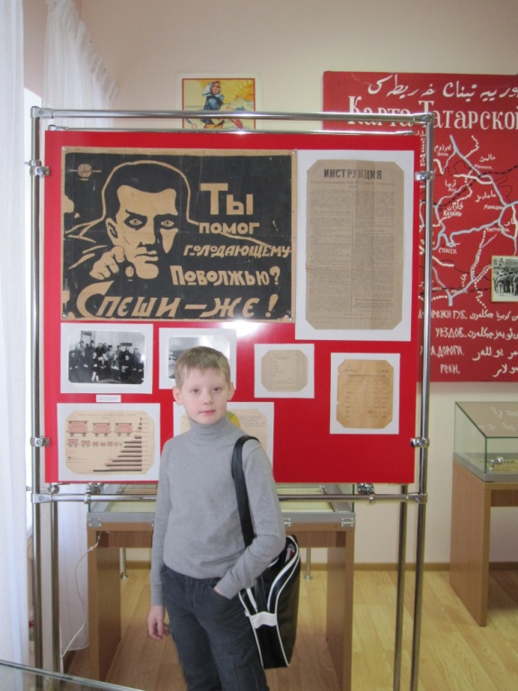
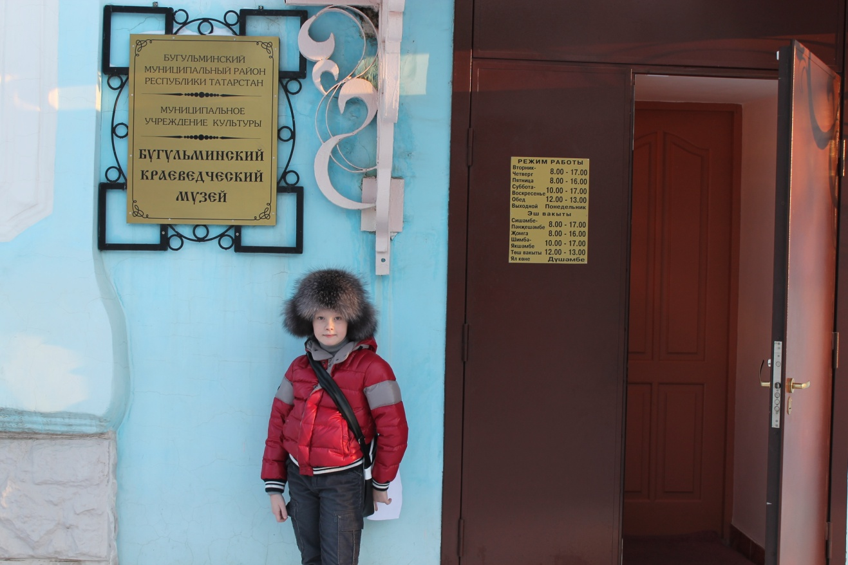
На первом этапе мною была изучена специальная и научно-популярная литература. Всего было изучено 6 источников специальной и научно-популярной литературы и свыше 15 сайтов. Чтобы пополнить свою копилку знаний о г. Бугульма, об истории образования города, о проектах герба, с этой целью я посетил городской краеведческий музей.

Вывод: Город Бугульма – удивительный край с разнообразной флорой и фауной, богатый полезными ископаемыми, имеющий развитую экономику и промышленное производство.
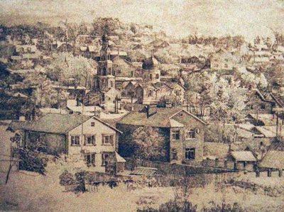
С 1781 года, согласно Указу Екатерины Великой, приобретает официальный статус уездного города и начинает свой более чем двухвековой отсчёт, в течение которого изменялся и герб города.

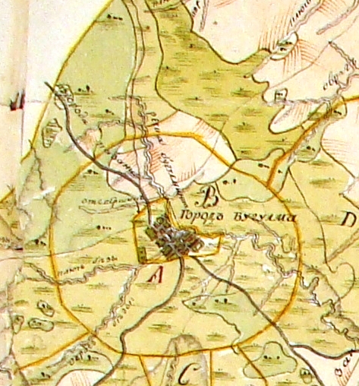

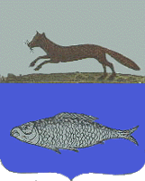
На втором этапе я многократно пересмотрел собранный материал и восстановил хронологический порядок изменения герба нашего города. Первый герб был дан Бугульме Екатериной Второй (рис. 1) и описан в «Полном собрании законов Российской империи»:
Карта Бугульминского уезда
Бугульма 1870г.
Рис 1
«В голубом поле серебряная рыба, с голубыми пятнами, называемая пеструшка (местное название форели, обитающих в реках Башкирии), которыми сей страны воды весьма изобилуют».
Согласно исследованиям г. Жемейдо Бугульма имела герб, утвержденный 30 декабря 1839 года (рис. 2).
В верхней части герб Оренбургской губернии. В нижней части, голубой, серебряная рыба.
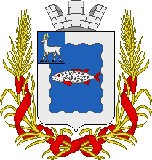
С 1850 года город и весь Бугульминский уезд находился в составе Самарской губернии. Проект герба Бугульмы (1865г.): « в лазоревском щите с серебряной волнообразной каймой серебряная рыба с червлеными глазами, хвостом и крыльями; в вольной части герб Самарской губернии; щит увенчан стенчатой короной и окружен колосьями, соединенными Александровской лентой» (рис.3).
Рис 3
Рис 2
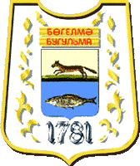
В советское время на сувенирных значках изображалась такая эмблема Бугульмы (рис. 4,5).
В конце 20 века был восстановлен (без оформления законодательного акта) исторический герб города (рис.6).
Герб изображен помещенным в центр большого щита, в котором размещены также название города, орнамент и дата пожалования герба.
Рис 6
Рис 4,5
Внимательно рассматривая изменения, которые вносились в герб города на протяжении более двух столетий, и помня правила геральдики, герб – это символическое изображение, составленное на основании определенных знаков и утвержденное верховной властью, отражающее местные отличия, исторические события и т.п. Отчетливо видно неизменным богатством бугульминского края являются природные ресурсы: чистейшая вода речки Бугульминки, изобилующая рыбой-пеструшкой, леса, богатые пушным зверем – куницей, и «чёрное золото» - нефть.

Экология ручьевой форели
Ручьевая форель (рис.7) достигает длины 35 см. Тело форели более или менее сжато с боков; морда короткая и усеченная, на сошнике находятся зубы. Окраска форели чрезвычайно изменчива. Светло-коричневый, с разбросанными по телу пятнами фиолетового цветов, с черной окантовкой. Вообще, цвет форели находится, по- видимому, в зависимости от цвета воды и дна, от пищи и частью времени года (во время нереста форель становится темнее). Замечено, что в известковой воде форель светлее и серебристее, а в реках с илистым или торфяным дном темнее.
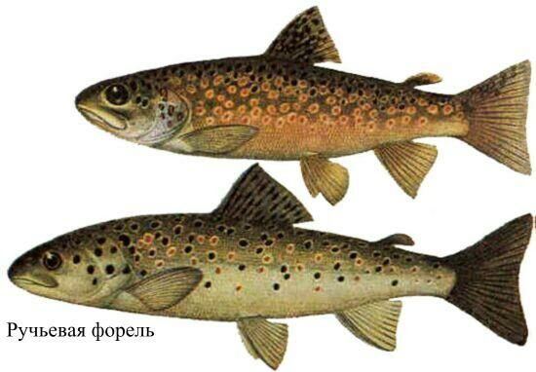
Самцы отличаются от самок меньшими размерами тела, большей величиной головы и большим числом зубов.

Рис 7

Половозрастной форель становится обычно на 3-м году жизни. Нерест проходит в октябре-ноябре, при температуре воды около 6 градусов Цельсия, на мелководных участках с каменистым дном и быстрым течением. Довольно крупная (2,5-3 мм в диаметре) икра откладывается в ямки и канавки специально выкапываемые самой самкой и после оплодотворения закапывают ею же энергичными взмахами хвоста. Личинки выклевываются из икры ранней весной, однако долгое время остаются на месте, используя питательное вещества довольно крупного желточного мешка. Лишь через 4-5 недель мальки выбираются из убежищ и приступают к активному питанию личинками мелких насекомых небольшими моллюсками, ракообразными. С этого момента, молодь начинает быстро расти. Взрослая форель становится беспощадным хищником и нападает даже на мальков своего рода.
Необходимые условия существования ручьевой форели.
Эта рыба очень прихотлива к чистоте воды, её насыщенности кислородом. Малейшее загрязнение или сильное заиление дна водоёмов приводит к дефициту кислорода и, следовательно, к ухудшению условий существования форели. Особенно опасно попадание в воду химических реагентов, которые часто используются в сельском хозяйстве, при добыче нефти. Именно эта причина сыграла главную роль в практически полном исчезновении речной форели-пеструшки из речки Бугульминки.

Экология куницы обыкновенной.
Куница представитель семейства куньих, насчитывающих наибольшее количество видов в отряде хищных. Куницы - изящные ловкие зверьки с длинным гибким телом до 50 см, острой мордочкой и довольно крупными округлыми ушками, имеют развитые слух и обоняние, но относительно слабое зрение. Эти зверьки очень быстро бегают, потому что ее скелет состоит из очень тонких костей; лопатки широкие; ключицы не развиты.
Любимое местообитание куниц – густые леса, где они живут исключительно на деревьях, гнездятся в дуплах или покинутых гнездах белок и хищных птиц. В широколиственном лесу, главное место обитания куницы, много кустарников и часто встречаются поляны
Животные из рода куниц живут поодиночке и только в брачный период образуют пары. Конечно куницам – одиночкам не справиться с крупной добычей, поэтому их пища – мелкие грызуны, беспозвоночные, птичьи яйца и растения. Очень любит куница мед. Найдя гнездо диких пчел, она иногда подолгу живет около него.
У всех куньих ценный мех, это одна из причин сокращения численности зверьков. Во все времена особенно высоко ценили соболь. Его шкурка в Древней Руси наравне с серебром и золотом использовалось как денежное средство.
Ценный мех, беспощадная вырубка лесов явились причиной резкого сокращения популяции куниц в бугульминских лесах.

Черное золото.
Разведка и добыча нефти началась в сороковые годы прошлого века на юго-востоке Татарстана. Нефть стала главным богатством региона и, увы, его бедой.
Сколько земли погибло, сколько вырублено лесов, загублено родников из-за неразумного, чересчур потребительского отношения к природным ресурсам во время добычи «черного золота».

Нарушено экологическое равновесие! В природе все взаимосвязано - неживая и живая природа, растения и животные, растительноядные и хищные животные…
Исчезновение речной форели-пеструшки из реки Бугульминки, сокращение популяции куниц - это яркие, но, к сожалению, не единственные примеры нарушения экологического равновесия.

Человек - всего лишь часть природы.
Время многое изменило, все расставило по местам, внесло коррективы. Самое главное, к людям пришло понимание того, что человек – всего лишь частичка природы и нам не жить друг без друга: коль природе плохо, то и человеку худо.

Единство.
Осознание мысли, что человек всего лишь часть единого целого жизни на Земле, нашло своё отражение и в официальных символах.
Герб Бугульминского муниципального района утвержден решением Совета Бугульминского муниципального района №12 от 21 февраля 2007г. – яркое тому подтверждение (рис.8).
«В червлёном (красном) поле с лазоревой (сине-голубой) оконечностью, завершённой серебром и обрамлённой серебряной рыбой, покрытой попеременно серебряной лазоревой чешуёй, - зленный холм и над ним – отвлечённый серебряный купол, завершённый малым шпилем».
Голубая волнистая оконечность с изображением на ней рыбы – пеструшки символизирует историческую связь района и города Бугульмы, в историческом гербе которого была изображена рыба в знак изобилия местных рек. Голубой цвет – символ чести, благородства, духовности и возвышенных устремлений.
Рис 8
Серебряная волна указывает на извилистую реку Бугульминку и другие речки, протекающие по территории района.
Холм подчеркивает природно-географические особенности района, его рельеф: Бугульминский район находится на наиболее возвышенной части республики - на одноименном плато.
Зеленый цвет дополняет природную составляющую герба, являясь символом природы, сельского хозяйства, здоровья, жизненного роста и развития.
Ажурный купол здания символизирует историческое наследие города и района, который является одним из красивейших исторических городов Татарстана. Серебро - символ чистоты и совершенства, мира и взаимопонимания. Красный цвет - символ труда силы, мужества красоты и праздника.

Гибкий ум и несгибаемая воля.
Герб нашего города это символ, знак отличия, символическое изображение наших богатств.
Обращение к нам, поколению 21 века: «Кто знает свое прошлое, у того есть надежное будущее».
Существует несколько версий происхождения названия города, в переводе с татарского языка «Бегельмэ» означает нечто извилистое - «серпантин». Есть и глагол с таким же написанием и произношением, в котором заключен обратный смысл « не сгибайся, будь стойким, не кланяйся». Единство противоположностей, совмещенных в одном слове, отразилось в девизе города: «Гибкий ум и несгибаемая воля».

Вывод Мы, бугульминцы, поняли свои ошибки в отношениях с природой, и есть огромное желание их исправить. Ручьевая форель и куница обыкновенная возвращаются Бугульминский район (Приложение №1, №2).

К третьему этапу я подошел творчески. Подключив свою фантазию для воплощения мечты, спроектировал герб родного города через десятки лет (рис.9).

рис.9

Именно в руках человека, как существа обладающего интеллектом, судьба всего живого. В наших силах сохранить все природные богатства, которыми так щедро одарила природа наш край. Но это задача минимум. Главная задача нашего поколения преумножить их, сохраняя единство ценностей!
Наш девиз: « Сохраним и преумножим!»

Фактические результаты работы:
Исходя из поставленных задач, была проделана следующая работа:
1) был собран богатый материал о биологии, экологии животных - куницы и форели ручьевой, который может использоваться в качестве краеведческого материала на уроках и во внеклассной работе;
2) собран и обработан фактический материал о расселении куницы и форели ручьевой на территории района.
3) изучен и проанализирован исторический материал, создания и изменения герба города Бугульма.

Собранный на данный момент материал позволяет с уверенностью сказать, что начатая работа имеет дальнейшие перспективы для продолжения, о чём свидетельствует заинтересованность Детского Эколого-биологического центра в получении данных результатов.

Литература

- Попов В.А., Лукин А.В. Животный мир Татарии: позвоночные. Казань: Татарское книжное издательство – Изд. 2-е – 1991 – с.223.
- Брэм А.Э. Жизнь животных: млекопитающие М.: Терра, Т. I – 1992 – с.223-235.
- Брэм А.Э. Жизнь животных: пресмыкающиеся, земноводные, рыбы, беспозвоночные. М.: Терра, Т. III – 1992 – с.135-137.
- Секреты природы, удивительный мир животных и растений. Перевод с английского. Copyright, 1999, ЗАО Издательский дом Ридерз Дайджест.
- Сабанеев Л.П. Жизнь и ловля пресноводных рыб. Ижевск: Акцент, С.-Пб.: Аква – 1994.-с.303-310.
- Ефремов А.В., Лукашов В.М., Савельев В.Ф. Город счастливой судьбы. Казань: Татарское книжное издательство -1981- с. 262
- Брюхачев С.В., Изергин В.А., Скибин С.С. На высоком месте. Городу Бугульма – 220 лет. Казань: ГУП ПИК «Идел-Пресс» - 2002-с.461

